Методическое объединение учителей иностранного языка
2023-2024 учебный год

Колесникова Милана Денисовна
учитель английского языка
руководитель методического объединения учителей иностранного языка
классный руководитель: 8в класса
образование: высшее
Пятигорский государственный университет квалификационная категория: специалист

Дегтярева Екатерина Геннадьевна учитель английского языка классный руководитель 7в класса образование: высшее
Санкт-Петербургский государственный институт культуры
квалификационная категория: специалист

Шевченко Галина Михайловна
учитель немецкого языка и русского языка
классный руководитель 6в класса
образование: высшее
РГПУ им. Герцена
квалификационная категория: специалист

Колко Мария Георгиевна
учитель английского языка
классный руководитель 5г класса
образование: высшее
РГПУ им. Герцена
квалификационная категория: специалист

Гусева Татьяна Витальевна
учитель английского языка
классный руководитель 9б класса
образование: высшее
ФГБОУ ВО «Уфимский университет науки и технологий»
квалификационная категория: специалист

Татлок Дмитрий Михайлович
учитель английского языка
образование: высшее
Московский «Международный университет» квалификационная категория: специалист

Пармон Карина Николаевна
учитель английского языка
образование: высшее
ФГБОУ ВПО «Саратовский государственный университет имени Н.Г. Чернышевского»
квалификационная категория: специалист

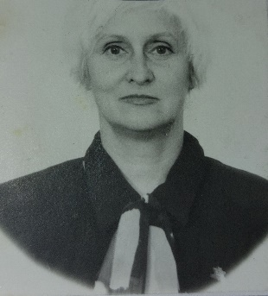 | Елонская Лариса Михайловна  учитель английского языка  классный руководитель 5г класса  образование: высшее  Мурманский государственный педагогический институт  квалификационная категория: специалист

